Федеральное государственное автономное образовательное учреждение высшего образования

«МОСКОВСКИЙ ПОЛИТЕХНИЧЕСКИЙ УНИВЕРСИТЕТ»

Факультет информационных технологий

Кафедра «Информатика и информационные технологии»

Направление подготовки/специальность: 09.03.02 «Информационные системы и технологии»

ОТЧЕТ  
по проектной практике

Студент: Романенко Н. Н. Группа: 241-334

Место прохождения практики: Московский Политех, кафедра информационных технологий

Отчет принят с оценкой _____________ Дата _______

Руководитель практики: Рябчикова А. В.

Москва 2025

СОДЕРЖАНИЕ

ВВЕДЕНИЕ

1. Общая информация о проекте

1.1 Название проекта

1.2 Цели и задачи проекта

2. Общая характеристика деятельности организации

2.1 Наименование заказчика

2.2 Организационная структура

2.3 Описание деятельности

3. Описание задания по проектной практике

4. Описание достигнутых результатов по проектной практике

ЗАКЛЮЧЕНИЕ

СПИСОК ИСПОЛЬЗОВАННОЙ ЛИТЕРАТУРЫ

ПРИЛОЖЕНИЯ

ВВЕДЕНИЕ

Проектная практика проводится на базе факультета информационных технологий Московского Политеха. Цель практики — закрепить теоретические знания, полученные в ходе обучения, и применить их для решения реальных задач. В рамках данной практики мной был реализован статический сайт, описывающий проектную деятельность Также в проект вошли разработка Telegram-бота для работы с текстовыми заметками.

1. Общая информация о проекте

1.1 Название проекта: Графический интерфейс для NLP-анализа текстовых данных.

1.2 Цель проекта — разработать и выпустить многоплатформенное десктопное приложение с графическим интерфейсом для NLP-анализа текстовых данных, основанное на существующем Python/SpaCy скрипте, и возможностью обработки текста

2. Общая характеристика деятельности организации

2.1 Наименование заказчика: Московский Политех, факультет информационных технологий.

2.2 Организационная структура: Факультет включает в себя несколько кафедр, в том числе кафедру информационных технологий, в рамках которой реализуются учебные курсы, проектная и исследовательская работа. Студенты работают в проектных командах, получая поддержку от преподавателей и технических специалистов.

2.3 Описание деятельности: Московский Политех активно развивает проектную практику как форму обучения. Особый акцент делается на практическую реализацию задач — от анализа требований до финального продукта. Институт взаимодействует с внешними заказчиками и поощряет внедрение цифровых решений.

3. Описание задания по проектной практике

В рамках задания необходимо было:  
• Освоить Git и GitHub для совместной разработки и контроля версий;  
• Изучить Markdown для оформления документации;  
• Разработать веб-сайт, включающий страницы о проекте, команде, ходе выполнения и ресурсах;  
• Спроектировать Telegram-бота на Python с использованием SQLite;

Проект был разбит на этапы: подготовительный (сбор требований), разработка, тестирование, публикация

4. Описание достигнутых результатов по проектной практике

В результате были получены следующие продукты:  
• Telegram-бот, позволяющий пользователю сохранять текстовые заметки (Сохранение заметок в базу данных, поиск заметок, просматривание списка заметок, редактирование)  
• Статический сайт, созданный с помощью HTML и CSS, содержащий информацию о проекте, участниках и процессе разработки.  
• Документация проекта, оформленная в Markdown и размещённая в публичном репозитории на GitHub.

• Репозиторий был оформлен по образцу.  
  
  
Были освоены следующие технологии: Python, SQLite, HTML, CSS, Git, Markdown, Telegram Bot API, библиотеки NLTK и Matplotlib.

ЗАКЛЮЧЕНИЕ

Проект позволил получить практический опыт в командной разработке, овладеть современными инструментами разработки интерфейсов и анализа текстовых данных. Telegram-бот и сайт могут быть доработаны и использованы в дальнейшем в образовательных целях. Командная работа способствовала развитию навыков коммуникации, планирования и управления проектами. Работа выполнена в срок и соответствует требованиям практики.

СПИСОК ИСПОЛЬЗОВАННОЙ ЛИТЕРАТУРЫ

1. Лутц М. Изучаем Python. 5-е изд. — СПб.: Питер, 2022. — 1648 с. [Основной учебник по Python, использовался для базового синтаксиса и особенностей языка];

2. Telegram Bot API Documentation // Official Telegram Documentation. — URL: <https://core.telegram.org/bots/api> [Официальная документация по Telegram Bot API];

3. Matplotlib Documentation // Official Matplotlib Documentation. — URL: [https://matplotlib.org/stable/contents.html](https://matplotlib.org/stable/contents.html%20) [Официальная документация по Matplotlib];

4. SQLite Documentation // Official SQLite Documentation. — URL: [https://www.sqlite.org/docs.html](https://www.sqlite.org/docs.html%20) [Справочник по SQLite, включая оптимизацию запросов];

5. Real Python Tutorials // <https://realpython.com> [Статьи по разработке Telegram-ботов и веб-интерфейсов];

6. CSS-Tricks // <https://css-tricks.com> [Современные методы верстки и адаптивного дизайна];

7. Создание Telegram-бота на Python // <https://www.freecodecamp.org/news/how-to-create-a-telegram-bot-using-python/> [Руководство по созданию бота Telegram с помощью Python];

8. Элементы HTML // <https://developer.mozilla.org/ru/docs/Web/HTML/Reference/Elements> [На этой странице собраны все элементы HTML.];

9. Основы HTML // <https://developer.mozilla.org/ru/docs/Learn_web_development/Getting_started/Your_first_website/Creating_the_content> [Руководство по HTML];

10. Основы CSS // <https://developer.mozilla.org/ru/docs/Web/CSS> [Руководство по CSS].

ПРИЛОЖЕНИЯ

1. Ссылка на репозиторий <https://github.com/klixen5/practice-2025-1_Romanenko-.git>
2. Сделанный сайт:

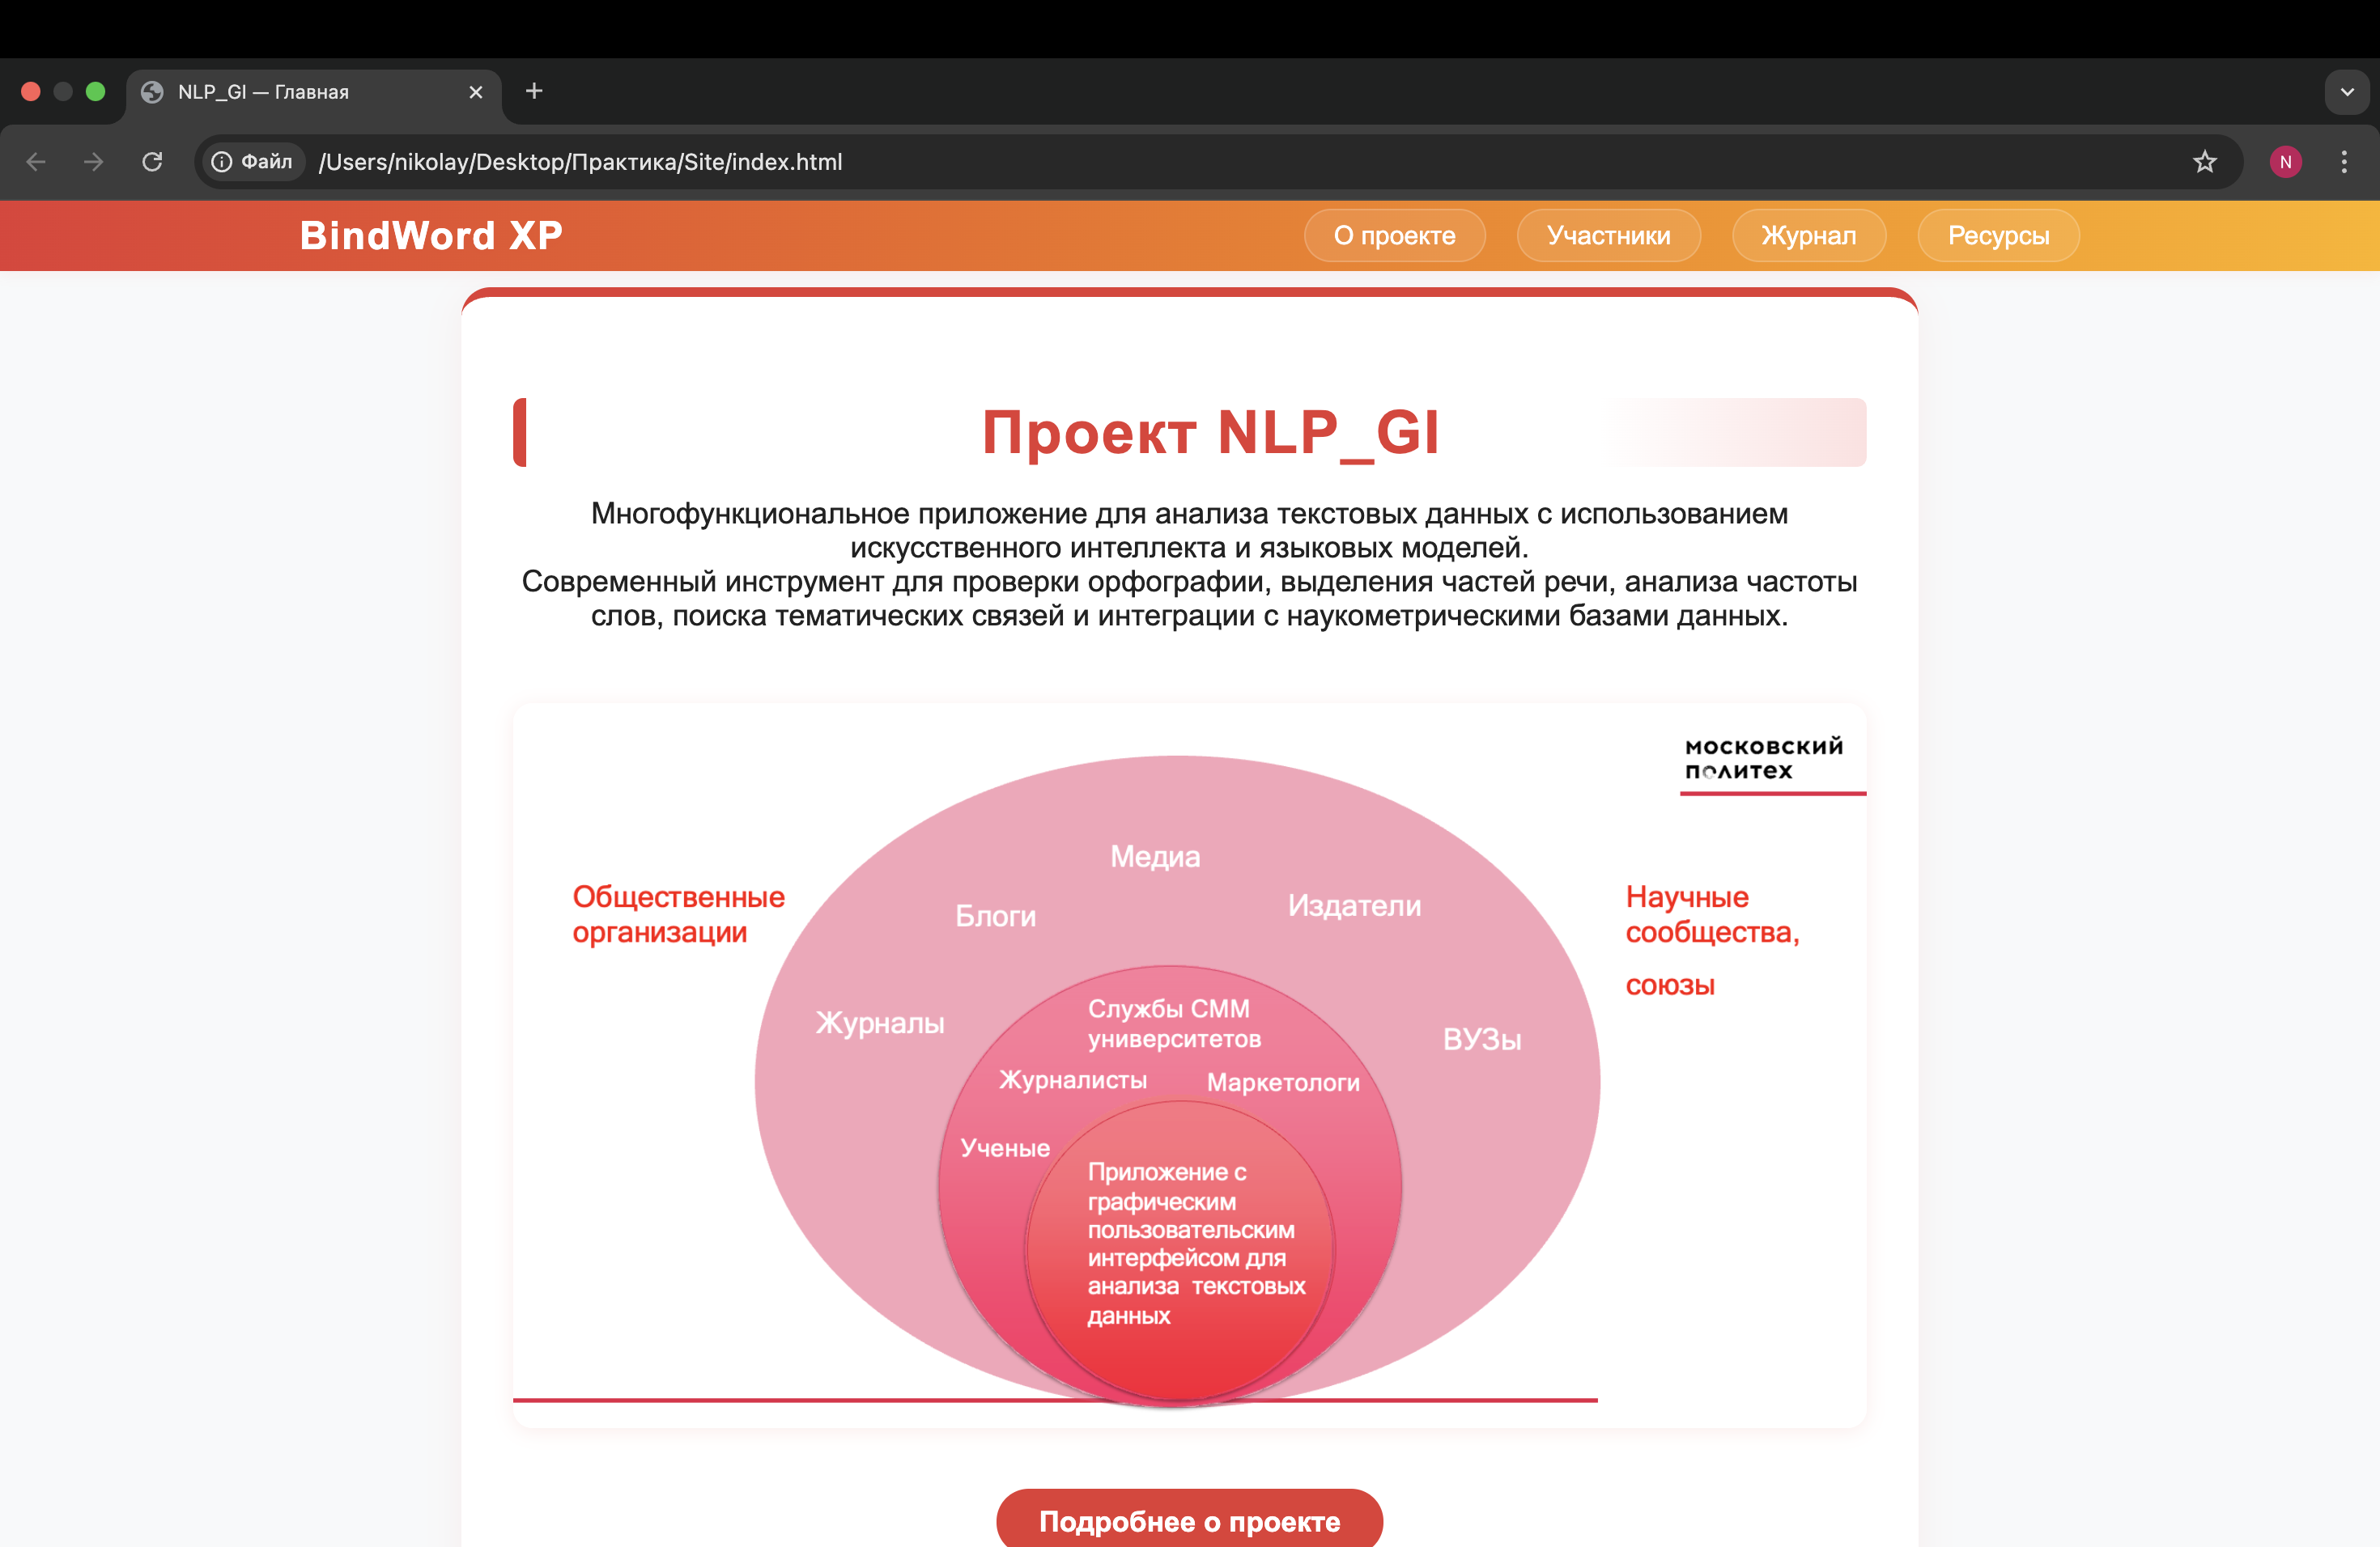

Рис. 1

Как видим, структура сайта соответствует заданию, на фото страница с аннотацией проекта

1. Структура Github:

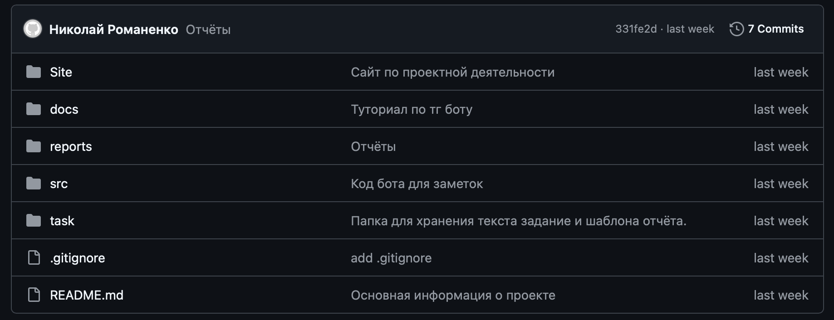

Рис. 2

1. Telegram-бот:

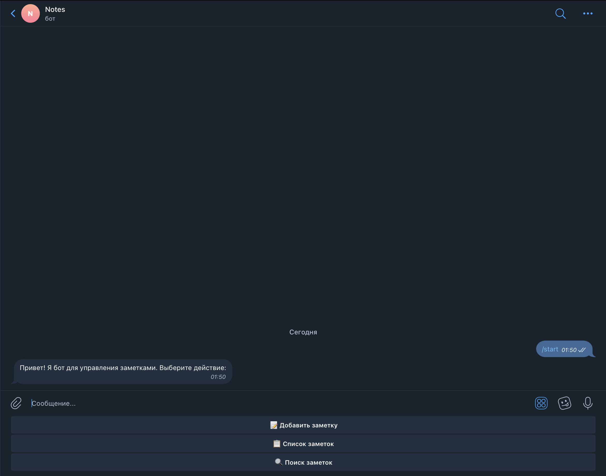

Рис. 3.1 Функции бота

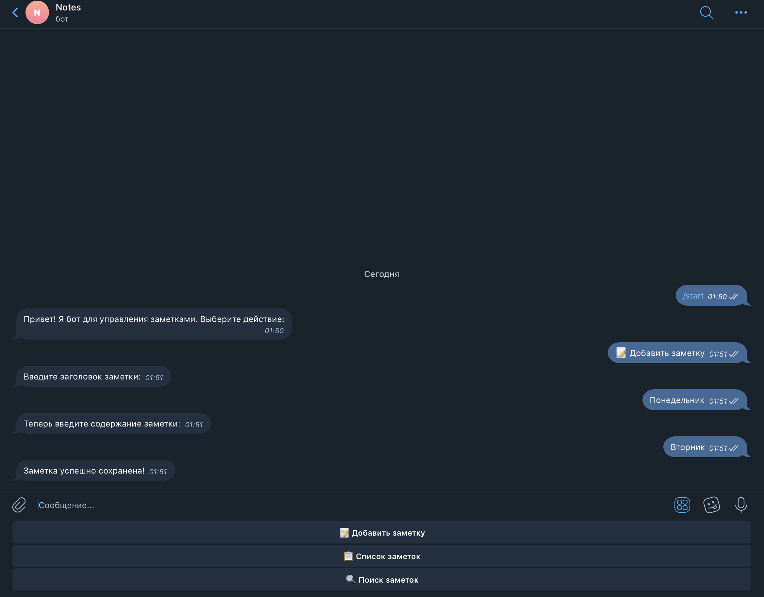

Рис 3. 2 Добавление заметки

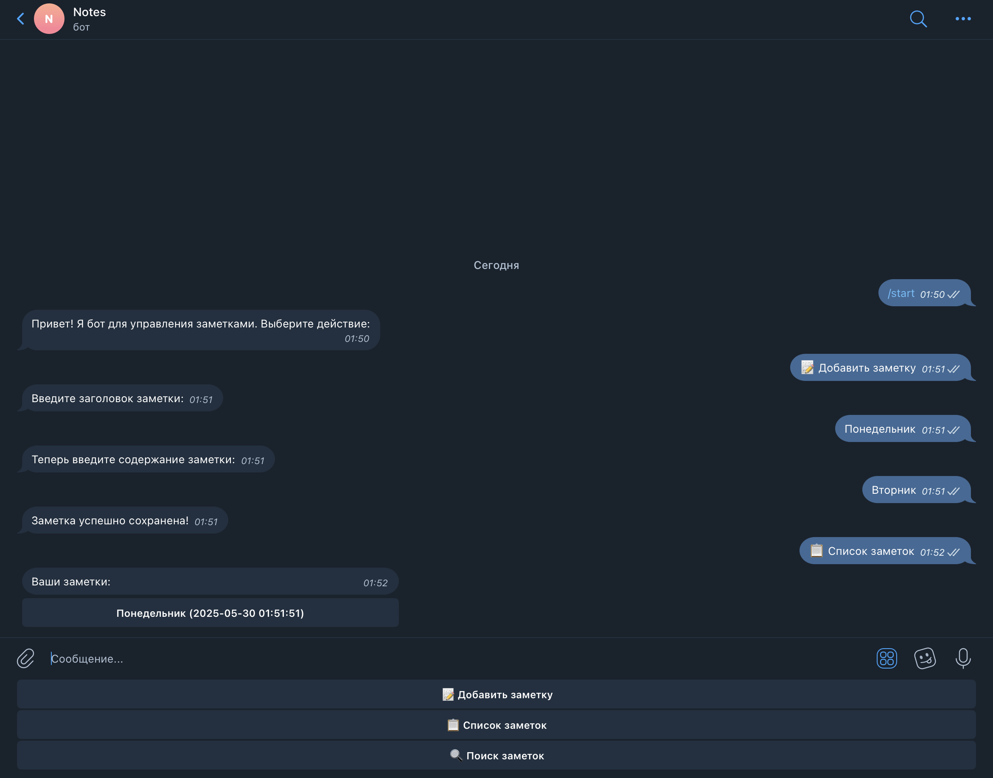

Рис. 3.3 Список заметок

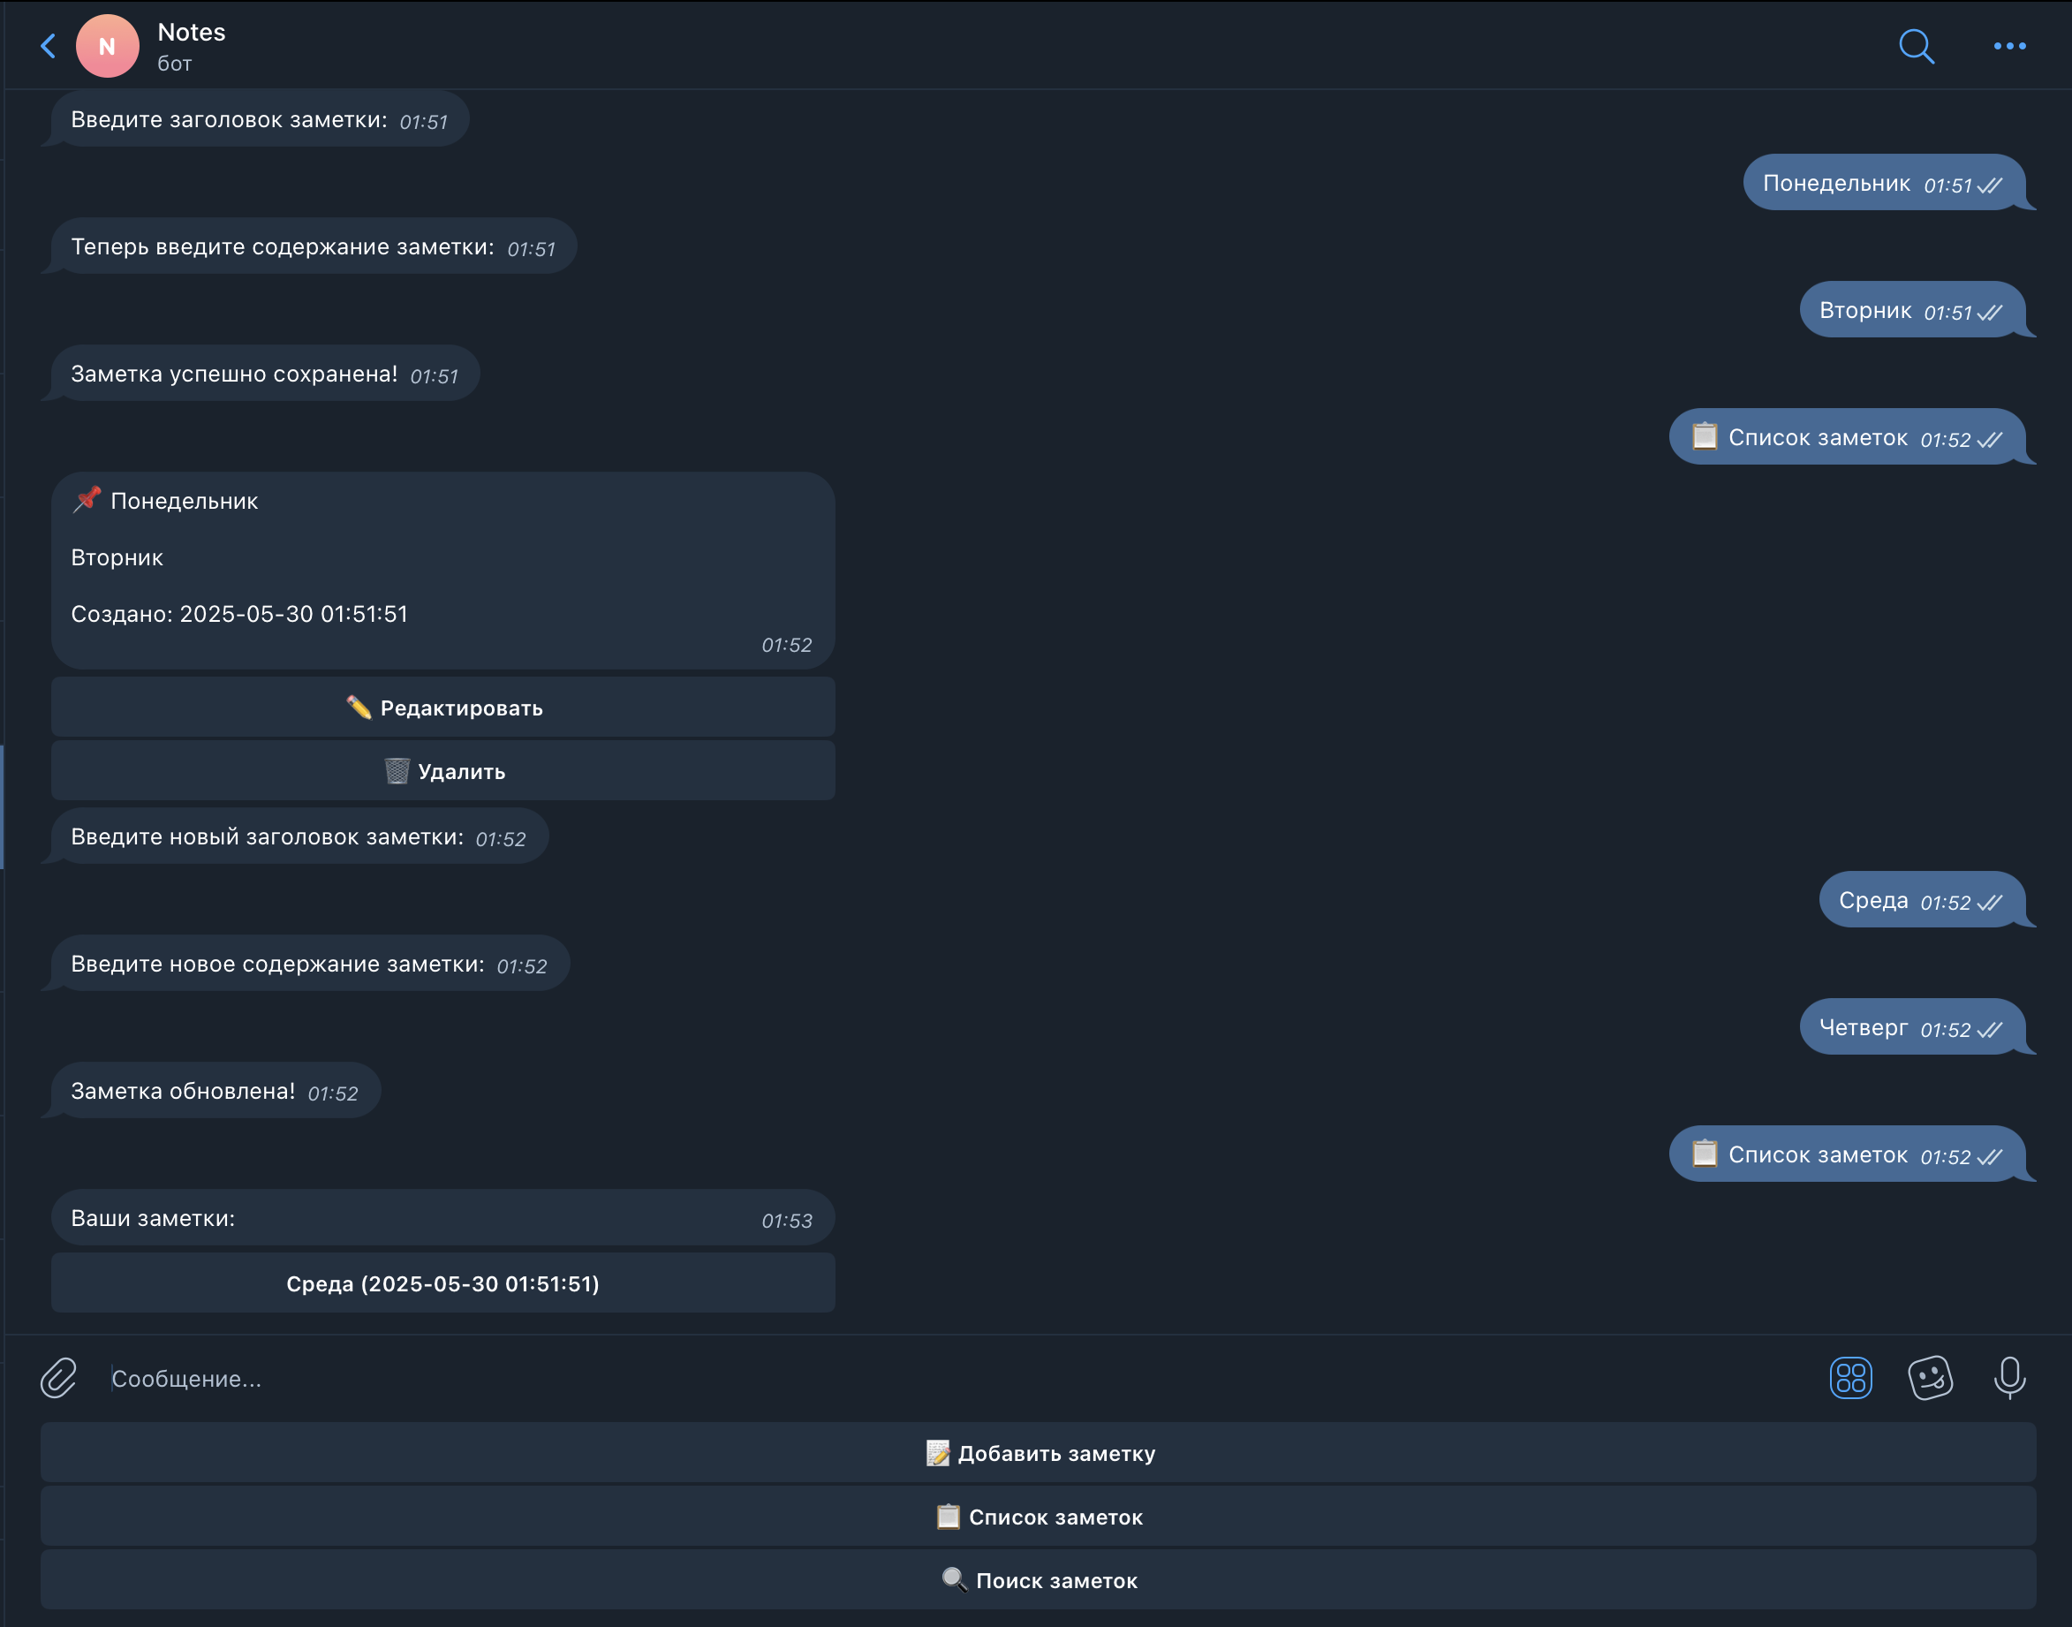

Рис 3.4 Редактирование заметок и обновлённый список заметок

*Подтверждаю, что отчет выполнен лично и соответствует требованиям практики*

*Романенко Николай Николаевич ____________________*

